ALUJET Grobkornfolie Ummantelungsfolie

ALUJET

Eigenschaften

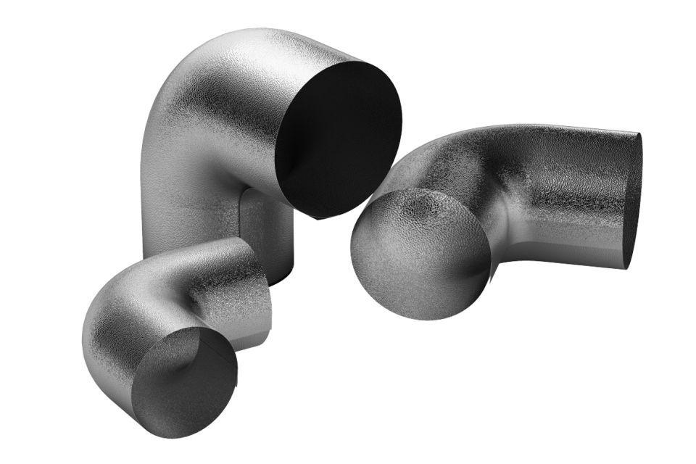

Ausführung

Rolle

Produkt

Verkleidung

Werkstoff

Aluminium, Glas, Polyethylen (PE)

Breite (mm)

1.000,00

Länge (mm)

25.000,00 - 100.000,00

Stärke (mm)

0,05 - 0,30

Brandverhalten

A1

Chemische Beständigkeit

ölbeständig, säurebeständig

Diffusionsverhalten

diffusionsdicht

sd-Wert (m)

1.500,00